Інформація щодо вільних виробничих площ, незадіяного у виробництві обладнання та об’єктів незавершеного будівництва

Назва (опис) об’єкта | Виробничі цеха (до 2000 кв.м)
Адреса об’єкта | Вул. Проектна 2 (Заводський район)
Поштова адреса  Телефон  Факс  E-mail | 54007, м. Миколаїв, 16, а/с 129  +38 (0512) 56-20-40  +38 (0512) 56-20-40  wind@esta.mk.ua
Контактна особа | Астахов Олег Євгенійович
Назва інфраструктура (енерго-, водо-, газопостачання, транспортні комунікації) | Енерго-, водо-, газопостачання, кранове обладнання, транспортні комунікації
Можливе використання | Використання під виробництво лопатей та гондол для вітроенергетики та як склад комплектуючих
Фото | 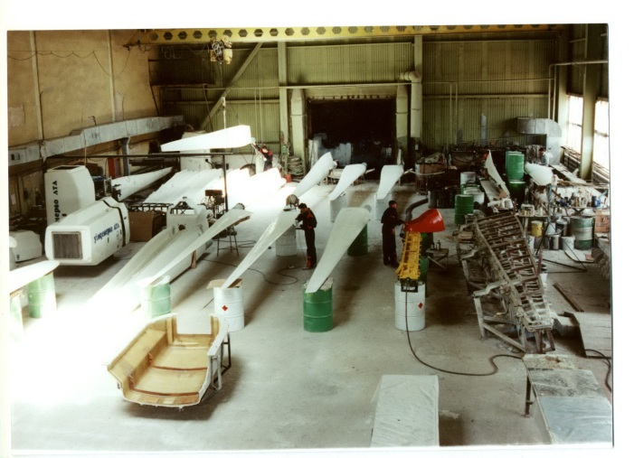

Назва (опис) об’єкта | Цехи трамвайного депо (загальна площа будівлі 4 003,5 м²)
Адреса об’єкта | Вул. 8-а Поздовжня, 2-а
Власник об’єкта:  Назва  Поштова адреса  Телефон / факс  E-mail | КП ММР «Миколаївелектротранс»  Вул.Андрєєва,17 м.Миколаїв, 54020  +38 (0512) 36-40-79  +38 (0512) 36-02-41  nikpnet@ukr.net
Контактна особа | Заступник директора з економічних питань  Мучлер Галина Петрівна  +38 (0512) 47-81-38
Наявна інфраструктура (енерго-, водо-, газопостачання, транспортні комунікації) | В наявності всі перелічені комунікації та телефонний зв’язок
Можливе використання | Організація промислового виробництва
Фото | –

Назва (опис) об’єкта | Господарський корпус (сарай), 146 м²
Адреса об’єкта | 54020, м. Миколаїв, вул. Транспортна, 5
Власник об’єкта:  Назва  Поштова адреса  Телефон / факс  E-mail | Миколаївський національний аграрний університет  54020, м. Миколаїв, вул. Паризької Комуни, 9  +38 (0512) 34-10-82  rector@mnau.edu.ua
Контактна особа | Гиль Михайло Іванович  Людмила Григорівна (0512) 34 95 30
Наявна інфраструктура (енерго-, водо-, газопостачання, транспортні комунікації) | У наявності під’їзні шляхи з вул. Морехідна та  пров. Транспортний;  Енерго-, водо-, газопостачання відсутні
Можливе використання | Навчально-науково-виробнича лабораторія молекулярно-генетичних та біотехнологічних досліджень
Фото | –

Назва (опис ) об’єкта | Виробнича двохповерхова будівля: 1 поверх – 209,5 м2, 2-й поверх – 367,6 м2, гараж, (бокси 13-17, 19,21) – 209,0 м², бокс 20 – 36,2 м2, складське приміщення – 140,8 м2
Адреса об’єкта | вул.Біла,2
Власник об’єкта:  Балансоутримувач:  Назва  Поштова адреса  Телефон  Факс  E-mail | Територіальна громада м. Миколаєва  Комунальне житлово-експлуатаційне підприємство Центрального району м.Миколаєва  54030, м.Миколаїв, вул.Адмірала Макарова,7  36-23-16, 47-68-44
Контактна особа | Прийма Євген Тимофійович
Назва інфраструктури (енерго-, водо-, газопостачання, транспортні комунікації) | Енергопостачання
Можливе використання | Під виробництво
Фото | 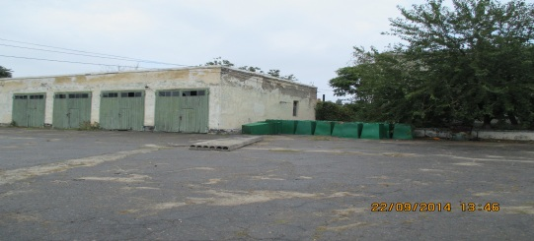  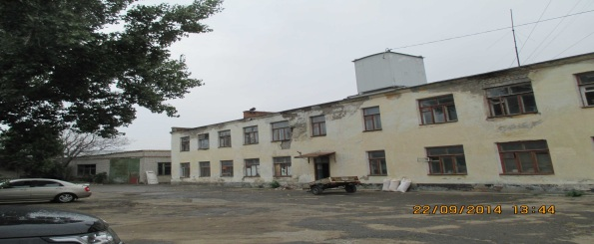

Назва (опис ) об’єкта | Корпус 18 – 932,68 кв.м., корпус 19 – 450,0 кв.м, столярна майстерня – 178 м²
Адреса об’єкта | Пос Темвод
Власник об’єкта:  Балансоутримувач:  Назва  Поштова адреса  Телефон  Факс  E-mail | Територіальна громада м. Миколаєва  Комунальне житлово-експлуатаційне підприємство Центрального району м.Миколаєва  54030, м.Миколаїв, вул. Адмірала Макарова,7  53-74-44
Контактна особа | Прийма Євген Тимофійович
Назва інфраструктури (енерго-, водо-, газопостачання, транспортні комунікації) | Енергопостачання
Можливе використання | Під виробництво

Назва (опис) об’єкта | Столярна майстерня  302,6 м², 161,7 м², побутові приміщення над боксами 2 поверх – 119,1 м²
Адреса об’єкта | вул. Адм. Макарова,7
Власник об’єкта:  Балансоутримувач:  Назва  Поштова адреса  Телефон  Факс  E-mail | Територіальна громада м. Миколаєва  Комунальне житлово-експлуатаційне підприємство Центрального району м.Миколаєва  54030, м.Миколаїв, вул. Адмірала Макарова,7  53-74-44
Контактна особа | Прийма Євген Тимофійович
Назва інфраструктури (енерго-, водо-, газопостачання, транспортні комунікації) | Енергопостачання
Можливе використання | Під виробництво

Назва (опис) об’єкта | Поліклініка  на 1100 відвідувачів з блоком відновлювального лікування по вул. 3-слобідська, 49/10 м. Миколаєва
Адреса об’єкта | м.Миколаїв, вул. 3 Слобідська, 49/10
Власник об’єкта:  Балансоутримувач:  Назва  Поштова адреса  Телефон  Факс  E-mail | Територіальна громада міста Миколаєва  КП ММР «Капітальне будівництво м.Миколаєва»  54030, м.Миколаїв, вул.адмірала Макарова, 7  47-27-92, 47-12-41
Контактна особа | Кальченко Олексій Миколайович
Назва інфраструктури (енерго-, водо-, газопостачання, транспортні комунікації) | Об'єкт розташований в центрі міста, є можливість підключення всіх необхідних комунікацій
Можливе використання | Під медичний заклад

Назва (опис) об’єкта | Будівля колишнього кооперативного технікуму у мкр. Північний по вул. Архітектора Старова в м. Миколаєві
Адреса об’єкта | мкр. Північний
Власник об’єкта:  Балансоутримувач:  Назва  Поштова адреса  Телефон  Факс  E-mail | Територіальна громада міста Миколаєва  КП ММР «Капітальне будівництво м.Миколаєва»  54030, м.Миколаїв, вул.адмірала Макарова, 7  47-27-92, 47-12-41
Контактна особа | Кальченко Олексій Миколайович
Назва інфраструктури (енерго-, водо-, газопостачання, транспортні комунікації) | Є можливість підключення всіх необхідних комунікацій
Можливе використання | Під об'єкт соціального призначення

